МБДОУ Детский сад №8 «Чебурашка»

Доклад на тему:

«Применение нестандартных материалов и оборудования в играх для развития мелкой моторики пальцев рук детей дошкольного возраста»

Подготовила воспитатель:
Орлова Галина Валерьевна

г. Белая Калитва

На сегодняшний день очень актуальна проблема речевого развития дошкольников. Кисти рук - представители речевых центров мозга; при повышении их умелости и ловкости напрямую активизируются речевые функции. В своей работе я большое внимание уделяю пальчиковым играм с применением нетрадиционных материалов. Это замечательный способ формирования устной речи, мелкой моторики рук, эмоциональной раскрепощенности. Так же пальчиковые игры способствуют снятию психологических блоков у детей.
Взросление и развитие детей – это такой процесс, который отличается множеством тонкостей. Каждый человек, являющийся родителем, должен принимать в процессе развития своего ребёнка непосредственное участие. Под этим подразумевает не только обучение обыденным вещам, отправление в детский сад или в школу и обеспечение всем необходимым для нормальной жизни, но и другие действия, направленные на развитие ребёнка в разных направлениях. Одним из таковых является развитие мелкой моторики рук.
Целенаправленная, систематическая работа и использование нестандартного оборудования по развитию мелкой моторики пальцев рук у детей раннего возраста способствует формированию интеллектуальных способностей, речевой деятельности, а также, сохранению психического и физического развития ребенка.
Мелкая моторика - это согласованные движения пальцев рук, умение ребенка пользоваться этими движениями. Головной мозг, руки и артикуляционный аппарат связаны между собой самым непосредственным образом. Ребенок со скованными движениями неумелых пальцев отстает в психомоторном развитии, у него возникают проблемы с речью. Каким же образом в дошкольном возрасте можно развить мелкую моторику рук?
Пальчиковые игры и упражнения (пальчиковая гимнастика) – уникальное средство для развития мелкой моторики и речи в их единстве и взаимосвязи. В своей работе я стараюсь применять разнообразные игры для развития мелкой моторики рук, среди которых ведущее место занимают двигательные упражнения с нетрадиционным использованием различных предметов:
Игры с нестандартным оборудованием, требующие тонких движений пальчиков, повышают работоспособность головного мозга, подталкивают детей к познавательной и творческой активности, развивают внимание и память. Кисти рук становятся более подвижными и гибкими, что помогает им успешно овладевать навыками письма и рисования.
Основной целью игр является развитие координации движений мелкой моторики рук через нетрадиционное использование различных предметов.
Почти все игры с использованием необычных материалов, сопровождаются потешками, поговорками и стихотворениями – это основа, на которой формируется и совершенствуется чувство ритма. Для детей проговаривание стихов и потешек, одновременно с движениями пальцев рук обладает рядом преимуществ: речь сочетается с движениями, делается более четкой и эмоциональной, а наличие рифмы положительно влияет на слуховое восприятие. Использование стихов и поговорок в играх с предметами позволяет достичь наибольшего обучающего эффекта: стихи привлекают внимание детей и легко запоминаются ими.
Учеными доказано, что развитие руки находится в тесной связи с развитием речи и мышлением ребенка. Уровень развития мелкой моторики рук – это один из показателей интеллектуальной готовности ребёнка к школе. Обычно ребенок, имеющий высокий уровень развития мелкой моторики, умеет логически рассуждать, у него достаточно развиты память и внимание, связная речь. Чем больше ребёнок умеет, хочет и стремится делать руками, тем он умнее и изобретательнее. Ведь на кончиках пальцев – неиссякаемый источник творческой мысли, которая питает мозг ребёнка.
Стандартный набор занятий, используемых в большинстве случаев, а развитии мелкой моторики (конструкторы, мозаика, лепка из пластилина и т. п.) использует в основном движения сжимания, изредка – растяжения и почти никогда – расслабления. К тому же в эти занятия включена обычно только социальная зона руки – большой, указательный, средний пальцы, смежная с ними часть ладони и соответствующие им двигательное поле – зона, несущая основную нагрузку в быту и в общении. Безымянный палец и мизинец остаются пассивными. Эффективность таких занятий естественно, понятна всем, но не слишком достаточна. Для получения максимального эффекта игры с пальцами рук, занятия должны быть составлены таким образом, чтобы в них:
1) сочетались сжатие, расслабление, растяжение пальцев;
2) использовались изолированные движения каждого из них.
Поэтому в играх, представленных ниже, мы будем стараться использовать все пять пальцев.
Для развития мелкой моторики вам не понадобится специальное оборудование, не нужно находить время, можно пользоваться предметами и вещами, которые оказываются в у нас под рукой. Дети любят играть с бытовыми предметами, вам нужно только направить их фантазию в нужное русло. Для пальчиковой гимнастики с применением необычных предметов подойдут:
- мячи (каучуковые, колючие, рифлёные);
- верёвки капроновые плетёные (диаметром 3-6 мм, шнурки – для завязывания узлов и для перебирания уже завязанных узлов пальцами, рисования предметов;
- платочки;
- крупные, длинные бигуди;
- крупные прищепки – для развития координации движений пальцев рук;
- счетные цветные палочки;
- зубные щетки, коврики «Травка» - для массажа и самомассажа ладоней;;
- резинки для волос;
- грецкие орехи, шишки, фасоль, каштаны;
Необычное использование этих и других предметов стимулирует умственную деятельность, способствуют хорошему эмоциональному настроению, улучшает психические процессы (внимание, мышление, память); повышает общий тонус, снижает напряжение, улучшает произношение слов, координирует движения пальцев рук, расширяет словарный запас, приучает руки к осознанным, точным, целенаправленным движениям.
Более подробно хотелось бы рассмотреть пальчиковые игры (игры для пальчиковой гимнастики) с применением нетрадиционных материалов и необычного оборудования.
Ниже будут приведены примеры некоторых игр, с использованием нестандартных предметов и оборудования:

Пальчиковая игра с зубными щетками
(использование звуков Ж и Ш).

Жа-жа-жа,
Есть иголки у ежа.
Жи-жи-жи,
Но не шьют, увы, ежи.
Жу-жу-жу,
Нитки не нужны ежу.
Же-же-же,
Это песня о еже.
Детки, а вы знаете как выглядит Ёжик? (ответ детей)
Картинка: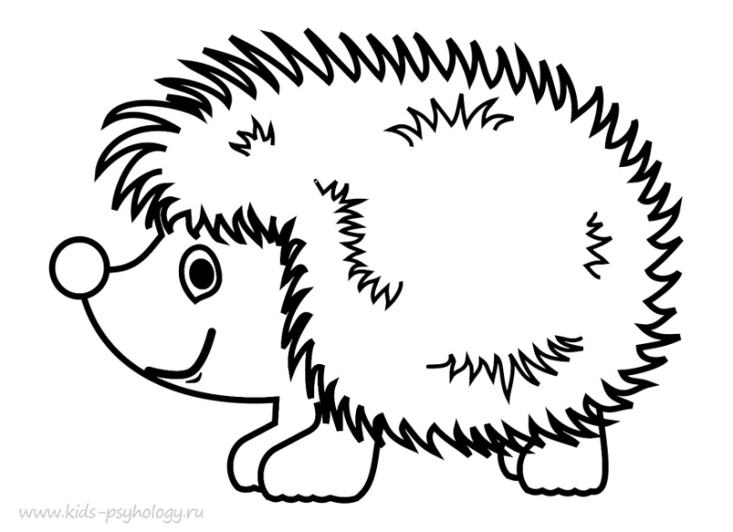
(зубной щеткой поочередно массируется каждый палец, сначала правой,
затем левой руки)
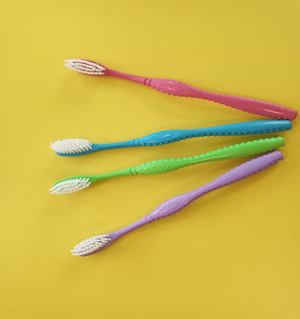

Каштан.
Пальчиковая игра с каштанами

Вот в руке моей каштан,
А зовут его Иван,
Он как мелкий хулиган,
Быстрый, словно ураган.
Покручу и покатаю
И немного покачаю,
Покатаю, покручу
По ладошкам и к плечу.
(движения выполняются в соответствии с текстом)
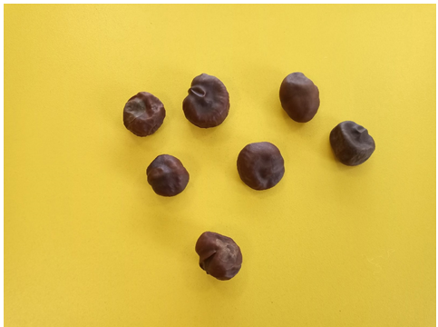

Игра с применением прищепок (крупных)
Игры с прищепками - развивают мелкую моторику, пространственное воображение, способствуют развитию интеллекта и мышления, а также становлению речи.
Игра «Солнышко».
Вырезаем из желтого картона 2 круга, склеиваем их. Нарисуем с одной стороны глазки, носик, улыбку (веселое личико); а с другой стороны - тоже глазки, носик и ротик, но с опущенными уголками (грустное личико). Повернём круг к ребенку той стороной, где нарисовано грустное лицо и расскажите малышу сказку о том, что на небе жило-было солнышко. И вот однажды оно потеряло свои лучики. С тех пор оно стало грустным-грустным. Чтобы развеселить солнышко нужно прицепить ему лучики. Покажите, как с помощью прищепок можно сделать лучики. Берём жёлтые и красные прищепки и крепим их к Солнышку. (аналогично можно и листик-дерево, и т.д.)
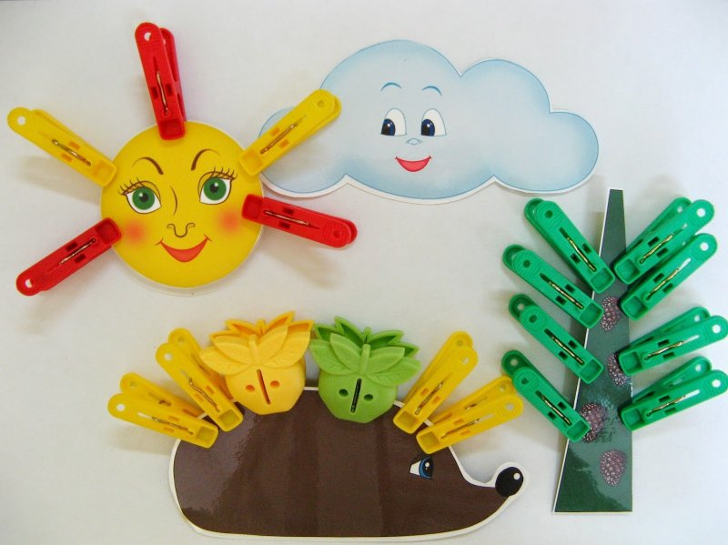
Затем, когда все лучики будут на месте, поверните солнышко другой стороной и посмотрите, какое оно стало веселое.
«Крокодил»
Как-то сонный крокодил
Шар воздушный проглотил
И теперь его на нитке
За собой ведут улитки.
("крокодил" (прищепка) открывает и закрывает рот,"кусает" колечко, вторая рука сложена в кулак и подняты и шевелятся указательный и средний палец(улитка)
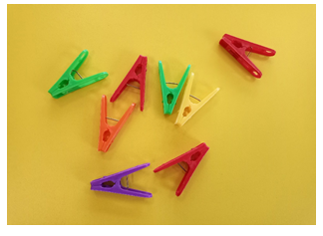
Пальчиковые игры с бигуди (крупные бигуди)
Чтобы волосы в кудряшки
Закрутились как у "бяшки"
Есть у мамы бигуди.
Накрутил - ходи и жди.
А потом ещё чуть-чуть
Только снять их не забудь!
(Бигуди находится в вертикальном положении между ладонями. Перемещать ладони вперед-назад, передвигая бигуди только мягкими частями ладоней. далее делать круговые движения, используя только большие и указательные пальцы обеих рук)
«Бигуди».
Можно использовать как массажер, катая их между ладошками.
Бигуди в руках катаю,
Между пальчиков верчу.
Непрерывно каждый пальчик,
Быть послушным научу.

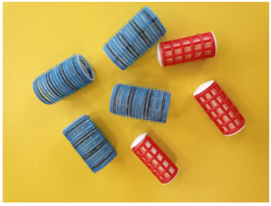

Игра коврик «Травка» (используется коврик).
Берем квадратный фрагмент порогового коврика «травка». Кладем его перед собой, и обе руки делают на нем движения соответственно тексту.
На полянке, на лужайке
Целый день скакали зайки.
И катались по траве,
От хвоста и к голове.
Долго зайцы так скакали,
Но напрыгались, устали.
Мимо змеи проползали,
«С добрым утром!» - им сказали.
Стала гладить и ласкать.
Всех зайчат зайчиха-мать.
Прыгаем всеми пальцами по коврику. Прокатываем ладони от основания к кончикам пальцев. «Допрыгать» и «лечь» ладонями на коврик. Ладони по очереди ползут как змеи. Ладони поочередно гладят коврик.
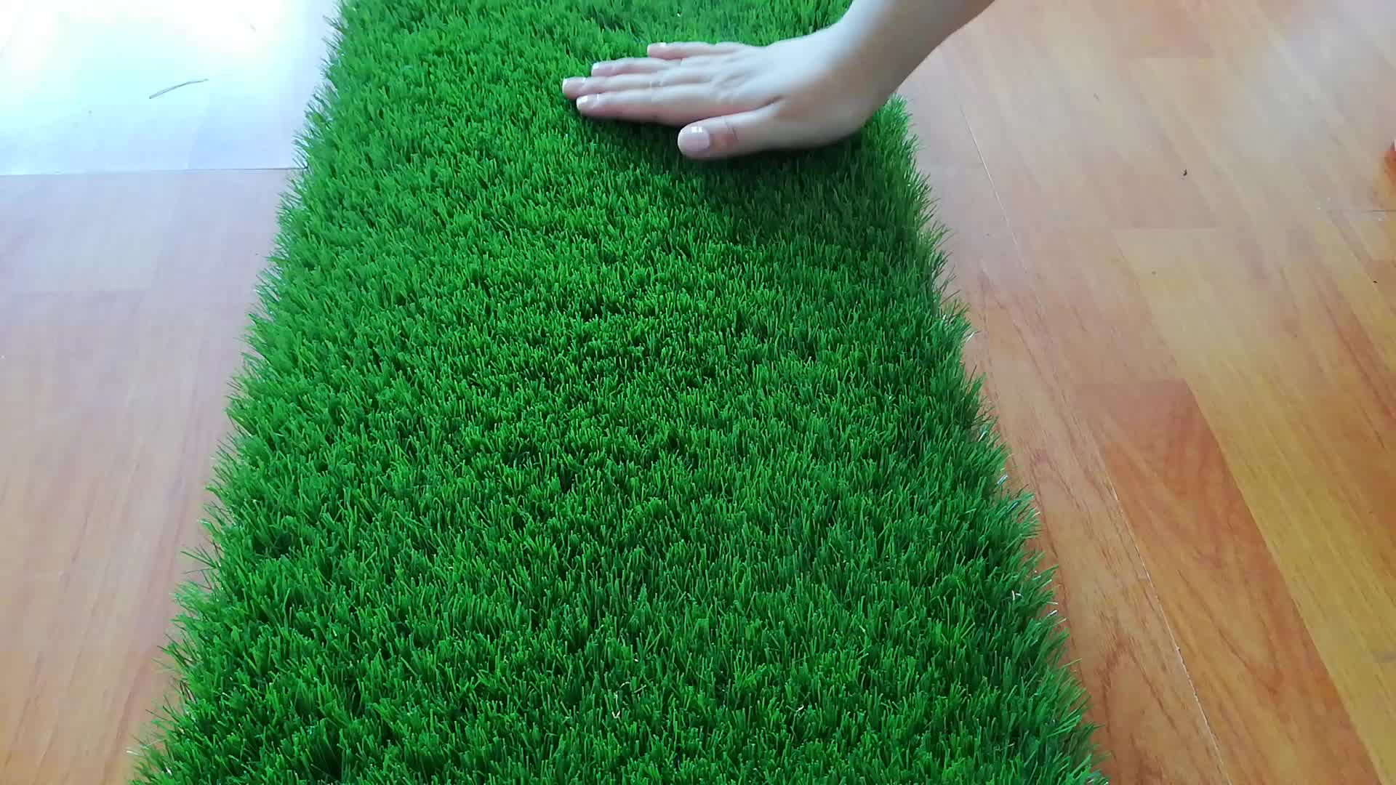
Игра «Эспандер кистевой».
Ребенок в руке эспандер кистевой (мячик резиновый, грушу от пульверизатора или любой другой предмет, который сопротивляется при сжатии). Сжатие – на ударные слоги.
Сжать кольцо поможет нам
Сила с волей пополам.
Станут пальчики сильнее,
А головушка умнее.
Заключение.
О пальчиковых играх (пальчиковой гимнастике), а тем более обо всех нетрадиционных пальчиковых играх можно говорить как об универсальном, дидактическом и развивающем материале. Методика и смысл различных игр, с применением нетрадиционных материалов состоит в том, что нервные окончания рук воздействуют на мозг ребенка и мозговая деятельность активизируется. Для обучения в школе очень важно, чтобы у ребенка были хорошо развиты мышцы мелкой моторики. Такие пальчиковые игры – хорошие помощники не только для того, чтобы подготовить руку ребенка к письму, развить координацию, а для того, чтобы параллельно развивалась и речь, можно использовать для таких игр небольшие стишки, считалки, песенки. Благодаря нетрадиционным пальчиковым играм ребенок получает разнообразные сенсорные впечатления, у него развивается способность сосредотачиваться. Такие игры формируют добрые взаимоотношения между взрослым и ребенком.

Использованные источники.
1. Зажигина О. А. Игры для развития мелкой моторики рук с использованием нестандартного оборудования. – СПб.: ООО «ИЗДАТЕЛЬСТВО «ДЕТСТВО-ПРЕСС», 2012.
2. Коноваленко С. В., Кременецкая М. И. Развитие психофизиологической базы речи у детей дошкольного возраста с нарушениями развития. – СПб.: ООО «ИЗДАТЕЛЬСТВО «ДЕТСТВО-ПРЕСС», 2012.
3. Фадеева Ю. А., Пичугина Г. А., Жилина И. И. Игры с прищепками: творим и говорим. – М.: ТЦ Сфера, 2012.
4. Интернет – ресурсы: https://pandia.ru; https://www.pdou.ru; https://www.vospitatelds.ru.
5. Бардышева Т. Ю. «Здравствуй, пальчик. Пальчиковые игры.» – М.: «Карапуз», 2007.
6. Янушко Е. А. Развитие мелкой моторики у детей раннего возраста.-М.: Мозаика-синтез, 2011.

